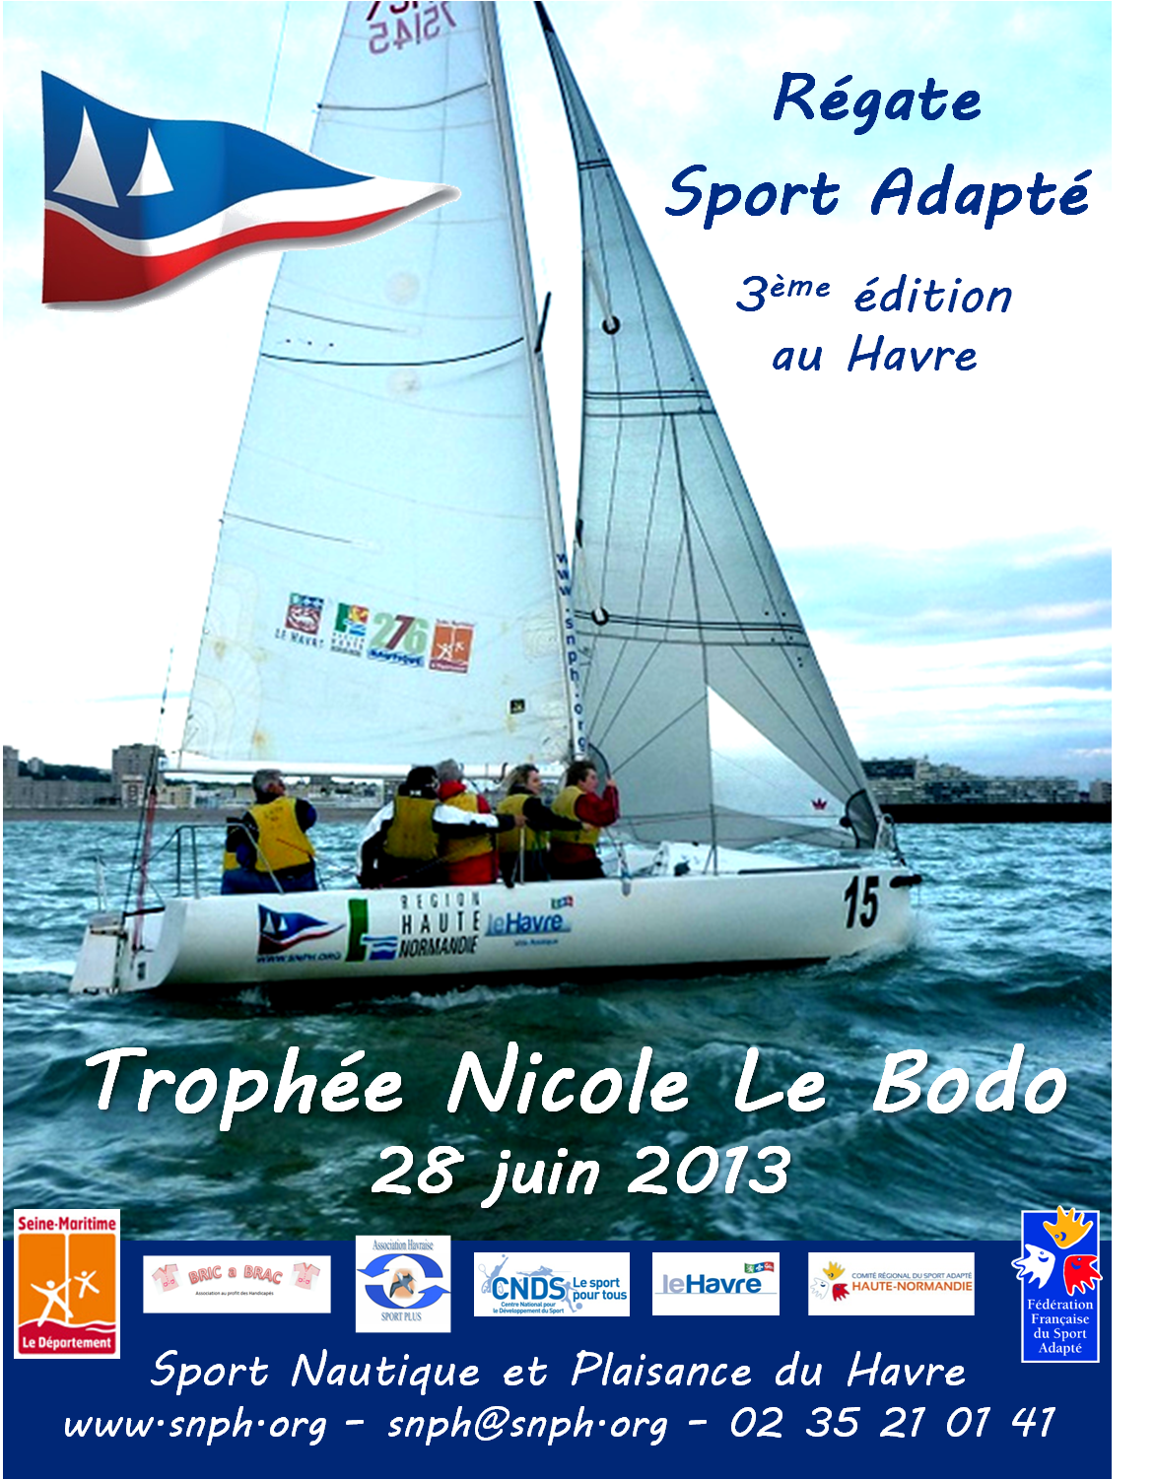

AVIS DE COURSE

Dates : le vendredi 28 juin 2013

Organisation : Le Sport Nautique et Plaisance du Havre

Règles d’application :

L’épreuve est ouverte aux sportifs de division 2 selon le règlement sportif voile de la Fédération Française du Sport Adapté.
Elle sera régie par les règles de course à la voile, le règlement sportif voile de la FFSA et les instructions de course.

Type de Bateau :

Les participants régateront à bord de First Class 7.5 adaptés au public Sport Adapté.
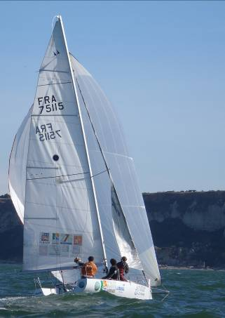
Type : Quillard de sport
Longueur : 7,49 m
Largeur : 2,54 m
Tirant d’eau : 0,70 – 1,98 m
Poids : 1170 kg
Lest : 367 kg
Grand Voile : 21,30 m²
Génois : 15,30 m²
Spi asymétrique : 62 m²
Equipage : 5 personnes

Monotype retenu par la FFV pour les Championnats de France de Voile Espoir Equipage en 2010-11-12

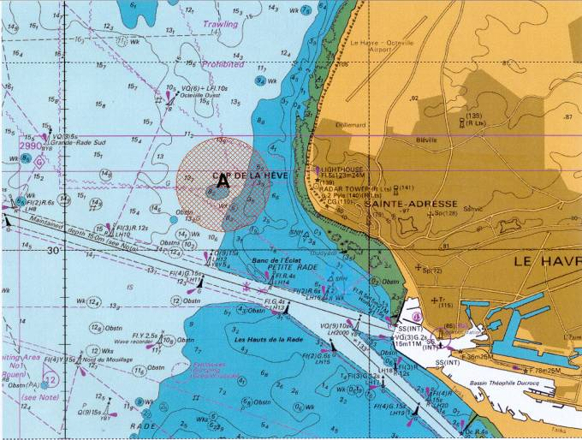
Zone de course :

Baie du Havre

Parcours:

Parcours banane en Petite Rade du Havre avec marques adaptées.

Encadrement :

Le Comité de Course, les bateaux mouilleurs et de sécurités seront sur l’eau pour assurer une journée de régates sportives et conviviales.
Un skipper sera présent sur chaque bateau afin d’assurer la sécurité des pratiquants si besoin.

Programme :
Vendredi 28 juin

- 9h30 - 10h : Confirmation des inscriptions, prise en main du bateau et présentation des skippers.
- 10h : Briefing de la première journée.
- 10h30 : Signal d’avertissement de la première manche.
- 12h30 - 13h30 : Repas
- 14h : Signal d’avertissement des manches à suivre
- 17h30 : Retour aux pontons.
- 18h : Remise des prix de la régate
- A partir de 19h00 : Buffet dinatoire au club house du SNPH
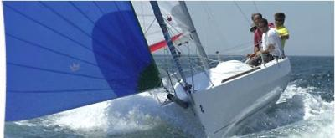

Participants :

Le nombre d’équipages maximum est fixé à 12 bateaux pour des raisons de sécurité et de qualité de prestation.

Accueil :

Le Club House sera ouvert durant tout le week-end pour organiser la régate : inscriptions, prises de licences FFV, classements seront fait dans les locaux du SNPH.
Bien entendu, le bar sera ouvert également pour partager des « après-régates » conviviales, ainsi que pour effectuer la remise des prix.
Un photographe sera présent tout au long de l’épreuve pour couvrir l’événement.
Ses clichés seront exposés au Club House.

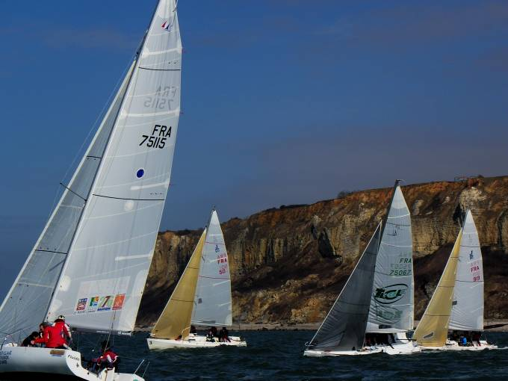
Tarif d’inscription à la régate :

Pack « 3ème Régate Sport Adapté » :

- Inscription à la régate
- Mise à disposition d’1 bateau
- Mise à disposition d’1 skipper de l’organisation
- Soirée des coureurs

Tarif du pack complet : 280 €

Présentation obligatoire : Licence FFSA 2013 + présenter un certificat médical de non contre-indication à la pratique de la voile en compétition).

Participation au buffet dinatoire ouverte aux accompagnateurs et parents avec une participation de 10 € / pers et une pré-inscription avant le 24/06/13 18h.

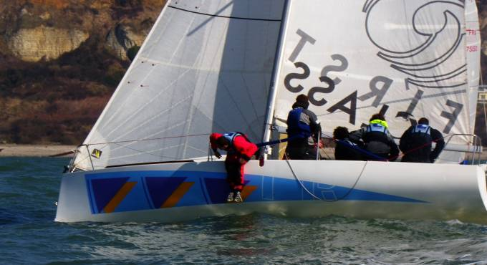

Renseignements / Inscriptions:

Sport Nautique et Plaisance du Havre
Quai Eric Tabarly
76600 Le Havre

Tel : 02.32.21.01.41
E-mail : snph@snph.org
www.snph.org

